Minestrone

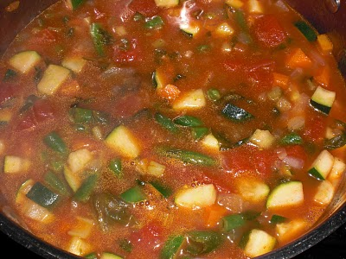

Zutaten
- 3 Knoblauchzehen
- 3 große Zwiebeln
- 2 Stangen Staudensellerie
- 2 große Karotten
- 2 bis 3 große Kartoffeln
- 100g grüne Bohnen
- 100g Zucchini
- 60g Butter
- 50ml Olivenöl
- 60g durchwachsener Speck
- 500ml trockener Rotwein
- 1l Gemüsebrühe oder Hühnerbrühe
- 100g gehackte Tomaten
- 2EL Tomatenmark
- 1 Bund Basilikum aus dem Kräutertopf
- 100g Parmesan - Rinde
- 1 Prise Salz und Pfeffer
- 85g Spaghetti, in kleine Stücke gebrochen
- frisch geriebener Parmesan zum Servieren

Zubereitung
Den Knoblauch, die Zwiebeln, die Sellerie, die Karotten, die Kartoffeln, die Bohnen und die Zucchini klein schneiden und
den Speck klein würfeln.
Die Butter und das Olivenöl in einem großen Topf erhitzen und den Speck 2 Minuten anbraten.
Den Knoblauch und die Zwiebeln hinzufügen und 2 Minuten anbraten.
Danach die Sellerie, die Karotten und die Kartoffeln unterrühren und weitere 2 Minuten mitbraten.
Daraufhin die Bohnen in den Topf geben und ebenfalls 2 Minuten braten.
Die Zucchini einrühren und weitere 2 Minuten braten.
Den Deckel auflegen und das Gemüse unter gelegentlichem Rühren 15 Minuten garen.
Die Brühe, die Tomaten, das Tomatenmark, den Basilikum und die Käserinde wie auch den Rotwein dazugeben und abschmecken.
Das Ganze aufkochen und die Temperatur reduzieren und ca. 1 Stunde leise köcheln.
Die Käserinde wird schließlich entfernt.
Die Spaghettistücke in den Topf geben und 10 Minuten kochen.
In großen, vorgewärmten Suppentellern mit geriebenem Parmesan bestreut servieren.
Dazu passt ein köstliches Ciabatta. Ein Rezept dazu habe ich ebenfalls.

